Министерство науки и высшего образования Российской Федерации
Севастопольский государственный университет
Высшая технологическая школа «Севастопольский приборостроительный институт»

Факультет ИТ

ОТЧЁТ
по лабораторной работе №6
ИССЛЕДОВАНИЕ СПОСОБОВ ПРИМЕНЕНИЯ ПОВЕДЕНЧЕСКИХ ПАТТЕРНОВ ПРОЕКТИРОВАНИЯ ПРИ РЕФАКТОРИНГЕ ПО

Выполнил:
ст. гр. ИС/б-22-2-о
Мовенко К. М.
Проверил:

Севастополь
2025

ЦЕЛЬ РАБОТЫ

Исследовать возможность использования поведенческих паттернов проектирования. Получить практические навыки применения паттернов поведения при объектно-ориентированном проектировании и рефакторинге ПО.

ЗАДАНИЕ

- Изучить назначение и структуру паттерна Цепочка обязанностей;
- Применительно к программному продукту, выбранному для рефакторинга, проанализировать возможность использования паттерна Цепочка обязанностей. Для этого построить диаграмму классов, на диаграмме классов найти класс-клиент, запрос от которого необходимо передавать по цепочке объектов, и классы-получатели запросов, объекты которых целесообразно объединять в цепочку;
- Выполнить перепроектирование системы, использовав паттерн Цепочка обязанностей, изменения отобразить на диаграмме классов;
- Сравнить полученные диаграммы классов, сделать выводы о целесообразности использования паттернов проектирования для данной системы;
- На основе полученной UML-диаграммы модифицировать программный код, скомпилировать программу, выполнить её тестирование и продемонстрировать её работоспособность;

ХОД РАБОТЫ

Первым делом было проведено ознакомление с применением поведенческих паттернов в объектно-ориентированном программировании. Особое внимание было уделено паттерну Цепочка обязанностей.
Далее был рассмотрен фрагмент кода для рефакторинга (листинг 3.1).

Листинг 3.1 – Фрагмент кода для рефакторинга
#include <iostream>
#include <string>

using namespace std;

// возможные роли пользователей
enum class UserRoles { GUEST, EMPLOYEE, ADMIN };

// Класс ПОЛЬЗОВАТЕЛЬ
class User {
UserRoles role; // роль пользователя
string name; // имя

public:
User(UserRoles role, string name) : role(role), name(name) {}

string getName() { return name; }
UserRoles getRole() { return role; }
};

// Класс КОНТРОЛЯ ДОСТУПА
class AccessController {
public:
// проверка прав доступа при входе в здание
static void enterSystem(User user) {
cout << "Checking rights of " << user.getName() << "..." << endl;

switch (user.getRole()) {
case UserRoles::GUEST:
cout << "Issuing guest pass..." << endl;
break;

case UserRoles::EMPLOYEE:
cout << "Checking employee ID..." << endl;
break;

case UserRoles::ADMIN:
cout << "Checking employee ID..." << endl;
cout << "Verifying admin access level..." << endl;
break;
}

cout << "Access granted!" << endl << endl;
}
};

// КОД ПРОГРАММЫ
int main() {
User guest(UserRoles::GUEST, "Ivan");
User employee(UserRoles::EMPLOYEE, "Maria");
User admin(UserRoles::ADMIN, "Ruslan");

AccessController::enterSystem(guest);
AccessController::enterSystem(employee);
AccessController::enterSystem(admin);

return 0;
}

Имеется ряд пользователей с разными ролями. Все они проходят через AcessController, который, в зависимости от их роли, пропускает их в систему. Проверка каждого вида роли индивидуальна.
Пока что код выглядит понятным, однако при увеличении числа ролей и усложнении способов их обработки структура оператора switch может излишне разрастись. Предлагается провести рефакторинг с применением паттерна Цепочка обязанностей.
Для лучшего понимания структуры программы была построена диаграмма классов (рисунок 3.1).

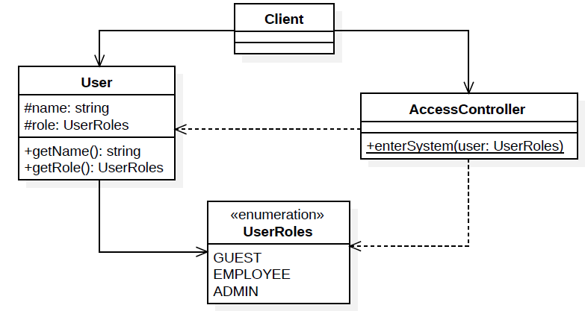
Рисунок 3.1 − Структура классов до рефакторинга

По диаграмме можно определить участников предстоящего рефакторинга. Клиент (функция main) обращается к обработчику AccessController, внутри которого написаны реализации для всех UserRoles. Цель рефакторинга – переписать код так, чтобы запрос передавался по цепочке обработчиков.
С учётом этого структура программы была перестроена (рисунок 3.2). Теперь контроллер представлен цепочкой из трёх обработчиков, наследующих интерфейс от AccessController. Для каждой роли указан свой класс-обработчик.

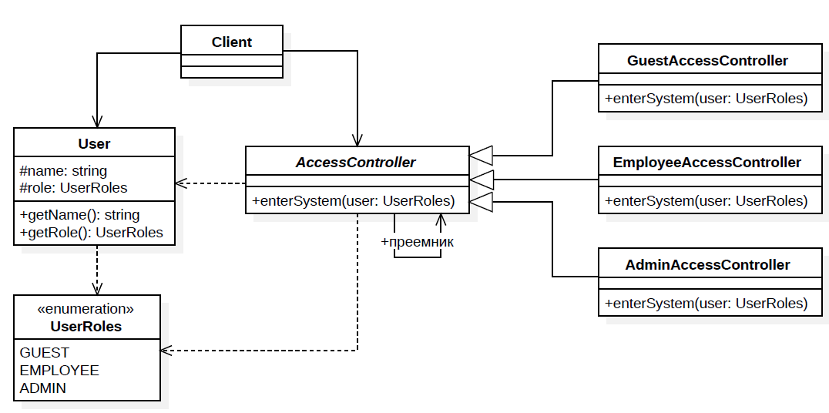
Рисунок 3.2 − Диаграмма классов паттерна «Цепочка обязанностей»

С одной стороны, использование цепочки обязанностей сделало структуру программы более громоздкой. С другой стороны, она стала более гибкой для дальнейшего масштабирования – обработчики можно добавлять и расширять без оглядки на остальные звенья цепи.
Код программы был модифицирован с учётом проведённого рефакторинга (листинг 3.2).

Листинг 3.2 – Код с применением Цепочки обязанностей
#include <iostream>
#include <string>

using namespace std;

// возможные роли пользователей
enum class UserRoles { GUEST, EMPLOYEE, ADMIN };

// Класс ПОЛЬЗОВАТЕЛЬ
class User {
UserRoles role; // роль пользователя
string name; // имя

public:
User(UserRoles role, string name) : role(role), name(name) {}

string getName() { return name; }
UserRoles getRole() { return role; }
};

// Абстрактный КОНТРОЛЛЕР ДОСТУПА
class AccessController {
AccessController* _successor = nullptr; // преемник

public:
AccessController(AccessController* s = nullptr) { _successor = s; }
virtual ~AccessController() = default;

virtual void enterSystem(User& user) {
if (_successor) {
_successor->enterSystem(user);
} else {
cout << "--- Access denied ---" << endl << endl;
}
}
};

// Контроллер для ГОСТЕЙ
class GuestAccessController : public AccessController {
public:
GuestAccessController(AccessController* s = nullptr) : AccessController(s) {}

void enterSystem(User& user) override {
if (user.getRole() == UserRoles::GUEST) {
cout << "Checking rights of " << user.getName() << "..." << endl;
cout << "Issuing guest pass..." << endl;
cout << "Access granted!" << endl << endl;
} else {
AccessController::enterSystem(user);
}
}
};

// Контроллер для СОТРУДНИКОВ
class EmployeeAccessController : public AccessController {
public:
EmployeeAccessController(AccessController* s = nullptr) : AccessController(s) {}

void enterSystem(User& user) override {
if (user.getRole() == UserRoles::EMPLOYEE) {
cout << "Checking rights of " << user.getName() << "..." << endl;
cout << "Checking employee ID..." << endl;
cout << "Access granted!" << endl << endl;
} else {
AccessController::enterSystem(user);
}
}
};

// Контроллер для АДМИНИСТРАТОРОВ
class AdminAccessController : public AccessController {
public:
AdminAccessController(AccessController* s = nullptr) : AccessController(s) {}

void enterSystem(User& user) override {
if (user.getRole() == UserRoles::ADMIN) {
cout << "Checking rights of " << user.getName() << "..." << endl;
cout << "Checking employee ID..." << endl;
cout << "Verifying admin access level..." << endl;
cout << "Access granted!" << endl << endl;
} else {
AccessController::enterSystem(user);
}
}
};

// КОД ПРОГРАММЫ
int main() {
// цепочка указателей на обработчики
AccessController* adminAccess = new AdminAccessController();
AccessController* employeeAccess = new EmployeeAccessController(adminAccess);
AccessController* guestAccess = new GuestAccessController(employeeAccess);

// пользователи
User guest(UserRoles::GUEST, "Ivan");
User employee(UserRoles::EMPLOYEE, "Maria");
User admin(UserRoles::ADMIN, "Ruslan");

// запуск цепочки (GUEST->EMPLOYEE->ADMIN)
guestAccess->enterSystem(guest);
guestAccess->enterSystem(employee);
guestAccess->enterSystem(admin);

return 0;
}

Код можно подвергнуть дальнейшему рефакторингу – клиент не должен собственноручно собирать цепочку, а в методах обработки много самокопирований. Тем не менее, написанная программа полностью работоспособна (рисунок 3.3).

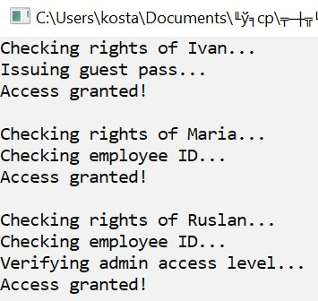
Рисунок 3.3 – Результат выполнения программы

ВЫВОД

В ходе работы было проведено ознакомление с поведенческими паттернами и принципами их применения при проектировании ПО. Отдельно был изучен объектный паттерн Цепочка обязанностей.
В практических целях был проведён структурный анализ кода и его модификация. В результате условный оператор был заменён цепочкой классов с единым интерфейсом.
Полученные знания позволяют создавать гибкие цепочки обработчиков, вызывать функции для объектов, не задумываясь об их реальном исполнителе.

